

计算机网络语音无线实验平台

语
音
无
线
验
指
导
书

打造新一代高校通信实验平台深圳市讯方通信技术有限公司

http://www.xunfang.com/

目 录

实验一：交换机配置安全Web网管 3
实验二：配置PoE 7
实验三：无线AC基础配置实验 9
实验四：AC与AP直连二层发现实验 14
实验五：AC与AP直连三层发现实验 16
实验六：集中转发实验 19
实验七：AP功率调整及用户限速实验 22
实验八：无线网络的加密配置实验 25
实验九：Portal认证实验 28
实验十：无线网桥配置 40
实验十一：VoIP配置 50

实验一：交换机配置安全Web网管
用户通过Web网管，可以在图形界面下非常直观地管理和维护S2700系列以太网交换机。为了方便用户对S2700系列以太网交换机的维护和使用，华为公司特推出该系列以太网交换机Web网管功能。S2700内置一个Web服务器，与S2700相连的终端（以下均以PC为例）可以通过Web浏览器访问S2700。Web网管的运行环境如图1所示。
图1 Web网管运行环境
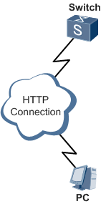

操作步骤
请在PC上启动超级终端
选择“开始 > 程序 > 附件 > 通讯 > 超级终端”菜单项，Windows系统启动超级终端。新建连接
如图1所示。在“名称”文本框中输入新建连接的名称；选择图标。然后单击“确定”按钮。
图1 新建连接
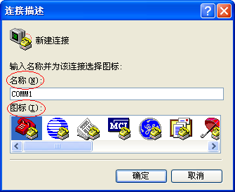
设置连接端口
进入如图2所示的 [ 连接到 ] 窗口后，请根据PC（或配置终端）实际使用的端口在“连接时使用”下拉列表框中进行选择。然后单击“确定”按钮。
图2 连接端口设置
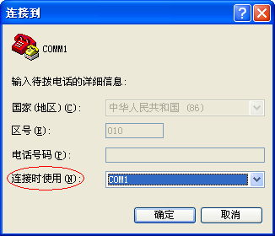

设置通信参数
进入如图3所示的 [ 端口属性 ] 窗口后，请按表1中的描述进行通信参数的设置。
说明：
在其它的Windows操作系统中，“每秒位数”可能被描述为“波特率”；“数据流控制”可能被描述为“流量控制”。

图3 端口通信参数设置
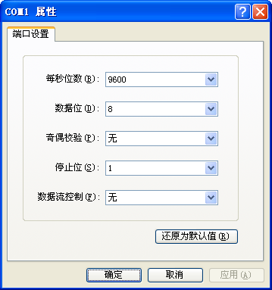
启动超级终端后，选择“文件 > 属性”菜单项，进入如图4所示的 [ 连接属性 ] 窗口。选择“设置”页签，在“终端仿真”下拉列表框中选择“自动检测”或“VT100”。单击“确定”按钮结束设置。
图4 终端类型选择
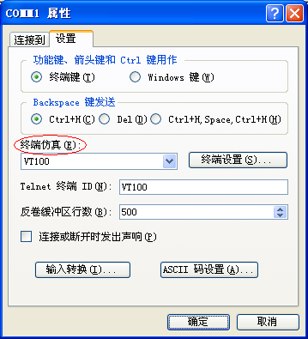
按照以上5个步骤结束设置后，按下“Enter”键，屏幕出现<Quidway>提示符，表示登录到S2700。此时就可输入命令，配置或管理S2700。
执行命令system-view，进入系统视图。
执行命令interface vlanif interface-number，进入管理VLAN接口视图。
执行命令ip address ip-address { mask | mask-length } [ sub ]，配置接口的IP地址。
执行命令system-view，进入系统视图。
执行命令ftp server enable，使能FTP服务。
执行命令aaa，进入AAA视图
执行命令local-user user-name password { simple | cipher } password，配置FTP用户名和密码。
执行命令local-user user-name tftp-directory directory，配置FTP用户的访问路径。
执行命令local-user user-name service-type tftp，配置FTP登录用户的服务类型。

tftp tftp-server get source-filename [ destination-filename ]，使用TFTP下载文件。
执行命令system-view，进入系统视图。
执行命令http server load file-name，加载Web网页文件。
执行命令system-view，进入系统视图。
执行命令http server enable，使能HTTP服务。
执行命令aaa，进入AAA视图。
执行命令local-user user-name password { simple | cipher } password，配置HTTP用户名和密码。

说明：
在实际配置时最好使用cipher形式的密码，用户名和密码不要设置的过于简单，以保证安全性。
执行命令local-user user-name service-type http，配置用户admin的访问类型为HTTP。
执行命令quit，返回系统视图。
（可选）执行命令http timeout timeout，配置HTTP会话的超时时间，缺省情况下，会话超时时间为30分钟。

六，验证配置结果
在PC上打开Web浏览器，在地址栏中输入S2700的管理IP地址（PC和S2700之间要有可达的路由），按回车键后将显示登录对话框。如图1所示，输入之前设置的Web网管帐号和密码，输入验证码，并选择Web网管系统的语言。
图1 登录界面
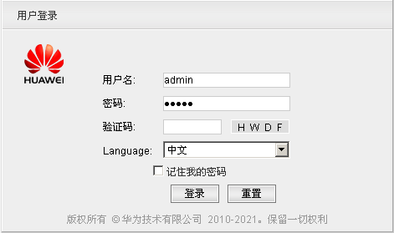

实验二：配置PoE

一，知识点介绍
介绍远程PoE供电的基本原理和概念。
PoE全称为Power over Ethernet，是指通过10BASE-T、100BASE-TX、1000BASE-T以太网网络进行供电。通过这种方式，终端设备在接入网络的同时就可以实现受电，可以有效的解决IP电话、无线AP(Access Point)、便携设备充电器、刷卡机、摄像头、数据采集等终端的集中式电源供电，不再需要考虑这些设备的室内电源系统布线的问题。在兼容性方面，PoE供电的统一标准是IEEE 802.3at和802.3af标准，可以解决不同厂家设备之间的适配性的问题。

二，组网需求
如图2-1 所示，笔记本配置192.168.0.1/24网段与AC互接。
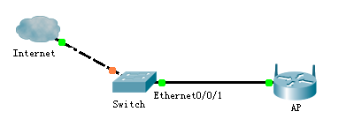
三，配置思路
采用如下的思路配置：
使能Switch和AP连接接口的PoE功能并配置其对外供电的最大功率。
配置Switch的供电管理方式为自动方式。

四，数据准备
配置时需要准备如下数据：
需要使能PoE功能的接口的编号。
接口对外供电的最大功耗。

五，操作步骤
# 在Switch上使能Ethernet0/0/1接口PoE功能，配置Ethernet0/0/1接口对外供电的最大功耗为2500mW。
[Switch] interface ethernet 0/0/1
[Switch-Ethernet0/0/1] poe enable
[Switch-Ethernet0/0/1] quit

# 配置该接口的供电的优先级。
[Switch-Ethernet0/0/1] poe priority { critical | high | low }优先级从高到低依次为：critical、high、low。

# 使能设备接口对非标准PD设备的兼容性检测功能。
[Switch-Ethernet0/0/1] poe legacy enable缺省情况下，接口对PD设备接口的兼容性检测功能为关闭状态。

# 配置Switch的供电管理方式为自动方式。
[Switch] poe power-management auto

实验三：无线AC基础配置实验

一，组网需求
如图3-1 所示，笔记本配置192.168.0.1/24网段与AC互接。
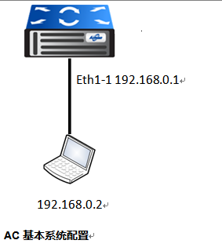

二，实验步骤
登录设备
串口参数设置
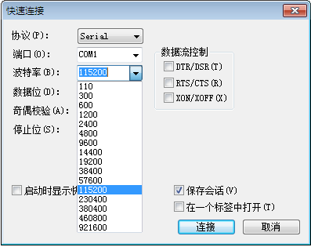
Press ENTER key to connect via ttyS0.
SYSTEM> en
SYSTEM#

修改主机名
SYSTEM# hostname AUTELAN //主机名修改为AUTELAN
AUTELAN# no hostname //恢复默认主机名
SYSTEM# //已恢复默认主机名

修改系统时间
SYSTEM# set time YYYY/MM/DD HH:MM:SS //配置当前时间
SYSTEM(config)# config timezone //进入时区配置模式
SYSTEM(config-timezone)# set timezone etc gmt+8 //设置时区为东八区
SYSTEM# show time //查看当前时间、时区、系统运行时间
Thu Dec 1 11:21:37 GMT+8 2011 //当前时间、时区
System start 0 days 2 hours 14 minutes //系统已运行时间

用户管理（默认用户admin，密码admin）
SYSTEM(config)#user add USERNAME PASSWORD enable //添加管理员用户，用户密码长度必须>=6 &<=16个字符（建议密码配置为强密码，数字、大小写字母、符号三种以上，6位以上）
SYSTEM(config)#user add USERNAME PASSWORD view //添加查看用户，用户密码长度必须>=6 &<=16个字符（建议密码配置为强密码，数字、大小写字母、符号三种以上，6位以上）

更改用户权限
SYSTEM(config)#user role USERNAME enable //权限更改为管理用户，需要管理员权限
SYSTEM(config)#user role USERNAME view//权限更改为查看用户，需要管理员权限
SYSTEM(config)# passwd USERNAME PASSWORD //修改用户密码

删除或注销用户
SYSTEM(config)#user delete USERNAME //管理员用户无法直接删除，需要把管理员权限降为view用户权限才可以删除。
SYSTEM# kick USERNAME //强制用户退出系统登录

用户查看
SYSTEM# show user //查看系统中的用户
SYSTEM# who //查看当前所有登录到AC的用户信息
SYSTEM# who am I //查看当前操作者的用户信息

配置管理
SYSTEM# show startup-config //查看内存中运行的配置
SYSTEM# show running-config //查看flash中写入的配置
SYSTEM# write //保存配置，即将运行内存中的running-config写入到startup-config
SYSTEM# erase //恢复默认配置，需要重启AC生效
SYSTEM# download configure ftp://ip/文件名 USERNAME PASSWORD //下载配置文件
SYSTEM# up configure ftp IP USERNAME PASSWORD //上传配置文件

版本管理
SYSTEM# show system hardware-configuration //查看当前系统版本
PRODCT ICM EXT SLOTNUM
-------------------- --------------------------- -----------
AX5000-32 Hardware Version V1.201010394E12012500020##00.00 0

IC: 01010394E12012500020#1.3.16.42SP5EN.X7X5
SYSTEM# show system boot_img //查看下次启动版本
SYSTEM#download img ftp://ip/文件名 USERNAME PASSWORD //AC从FTP server上下载版本文件
SYSTEM#md5文件名//校验上传的版本文件，请将生成的MD5值和版本携带的MD5值核对，确保在上传的文件完整，验证无问题后重启AC，加载新版本。
SYSTEM#show boot_img //查看AC上已有的版本
SYSTEM# delete boot_img 文件名 //删除系统中多余版本（建议仅保留上次使用版本，以备升级失败通过启动菜单加载之前的版本启动AC，AC在启动过程中逐个检查FLASH中的文件，过多的版本文件会导致AC启动较慢）
SYSTEM#set boot.img 文件名 //设置下次启动加载的AC版本，重启后加载新版本

系统信息查看
SYSTEM# show system hardware-configuration //查看硬件信息
SYSTEM# show system environment//查看风扇、电源运行情况及CPU温度
SYSTEM# show memory
SYSTEM# show process all //查看CPU使用率及进程，ctrl+c退出

AC基本网络参数配置
端口管理（端口格式：槽位—端口号）
SYSTEM# show eth-port list //查看物理接口属性
SYSTEM#config terminal
SYSTEM(config)#interface eth 1-1 //进入eth-port配置模式
SYSTEM(config-eth-port)#config admin state (enable|disable) //端口开启/关闭
SYSTEM(config-eth-port)#config auto-negotiation (enable|disable) //端口自协商开启/关闭（采用光口时必须关闭自协商使端口为强制1000Mbps全双工）
SYSTEM(config-eth-port)#config auto-negotiation speed (enable|disable)//速率自协商开启/关闭
SYSTEM(config-eth-port)#config speed (10|100|1000) //手动配置端口速率，需关闭速率自协商
SYSTEM(config-eth-port)#config auto-negotiation duplex (enable|disable) //双工模式自协商开启/关闭
SYSTEM(config-eth-port)#config duplex mode (half|full) //手动配置双工模式，需关闭双工自协商
SYSTEM(config-eth-port)#config media preferred (copper|fiber) //配置端口采用的介质类型，在ＡＣ设备上三层光口和电口若为combo接口，默认为电口。（若使用光口传输，则必须配置光介质模式）
SYSTEM(config-eth-port)#config mtu <64-8192> //修改端口MTU值
SYSTEM(config-eth-port)# config default //端口属性恢复默认值

IP配置
三层口配置三层参数
SYSTEM(config)# interface eth1-1
SYSTEM(config-if)# (no)shutdown //打开/关闭接口
SYSTEM(config-if)#(no)ip address 192.168.0.1/24 //配置ip地址为192.168.0.1网络位24位。
SYSTEM(config-if)# description TO-HUAWEI9306 0/0/1 //添加接口描述（建议配置）

子接口配置三层参数
SYSTEM(config)#interface eth1-1.2
SYSTEM(config-if)# (no)ip add 192.168.0.1/24
SYSTEM(config-if)# (no)ip pool AP //绑定/解除绑定名称为AP的IP地址池
SYSTEM(config-if)# description TO-HUAWEI9306 0/0/1 //添加接口描述（建议配置）

查看三层端口配置
SYSTEM# show interface //查看所有接口的状态（up|down）及IP配置
SYSTEM# show interface 接口名称 //查看指定接口的状态（up|down）及IP配置
SYSTEM# show interface description //查看端口描述
DHCP服务
SYSTEM(config)# (no)ip pool AP //新建名称为AP的地址池并进入地址池配置模式
SYSTEM(config)# config ip pool AP //新建地址池完成后，进入地址池配置模式
SYSTEM(config-pool)#(delete|add) range 192.168.0.2 192.168.0.100 mask 255.255.255.0 //新建/删除地址池为192.168.1.2-192.168.1.100，网络号24位
SYSTEM(config-pool)#(no)ip dhcp server dns 192.168.0.1 //配置/删除DNS服务器地址，可以配置多个
SYSTEM(config-pool)# (no)ip dhcp server routers 192.168.0.1 //配置/删除网关地址
SYSTEM(config-pool)# (no)ip dhcp server option43 192.168.0.1//配置/删除Option43，AC AP三层组网时才需要配置
SYSTEM(config-pool)# ip dhcp server lease-time 600 //配置租约为10分钟，以秒为单位
SYSTEM(config-pool)#ip dhcp server lease-efault //租约以秒为单位，默认为86400 seconds秒即24小时。
SYSTEM(config-pool)# show ip pool查看DHCP地址池配置信息
SYSTEM(config-pool)# exit
SYSTEM(config)# interface eth1-1
SYSTEM(config-if)# ip pool AP//绑定接口和地址池
SYSTEM(config-pool)# exit
SYSTEM(config)# ip dhcp server (enable|disable|restart)//开启/关闭/重启DHCP server （修改DHCP配置后，必须重启DHCP服务）
SYSTEM(config)# show ip dhcp //查看DHCP server状态
SYSTEM(config)# show dhcp running config //查看DHCP相关配置
SYSTEM(config)# show dhcp-lease //查看地址分配详细信息
SYSTEM(config)# show dhcp-lease brief //查看地址分配概要信息

路由管理
SYSTEM(config)# (no)ip route 0.0.0.0/0 192.168.1.1 //添加/删除默认路由
SYSTEM(config)# (no)ip route 172.16.1.0/24 192.168.2.1 //添加/删除静态路由
SYSTEM(config)# show ip route //查看路由表

远程登录
telnet登录(默认开启，建议关闭)
SYSTEM(config)# service telnet (enable|disable) //开启/关闭telnet服务
SYSTEM# show service telnet //查看telnet服务状态
ssh登录（建议开启）
SYSTEM(config)# service ssh (enable|disable) //开启/关闭ssh服务
SYSTEM# show service ssh
web登录（建议开启https，并指定IP，建议使用IE浏览器）
AC支持HTTP、HTTPS WEB 登录（建议使用IE浏览器登录），需通过CLI方式指定，AC在那些地址和端口上启用HTTP、HTTPS服务。
在AC中配置如下命令
SYSTEM(config)# config web service //进入web服务配置模式
SYSTEM(config-web-service)# add webservice http 192.168.0.1 80//该地址为AC接受http访问地址，如果配置ac所有地址都接受http访问，可以配置该命令add webservice http 0.0.0.0 80，80为默认的http端口，可以指定，指定非80端口为http监听端口后，在浏览器中需要输入http://IP:PROT格式访问AC web界面
SYSTEM(config-web-service)# add webservice https 192.168.0.1 443//地址为AC接受https访问地址，如果配置ac所有地址都接受https访问，可以配置该命令add webservice https 0.0.0.0 443
SYSTEM(config-web-service)# service web (enable|disable) //在web服务处于运行状态时，修改配置需要先关闭web服务，修改完成后再开启。
如果只开启http服务，系统会有如下提示，提示https服务未开启
NOTICE: https service not configed,stop the https service now!
Forcing reload of web server...httpd (no pid file) not running
SYSTEM(config-web-service)# show webservice-config-informations //查看web服务配置信息和状态
然后在IE浏览器中访问http://192.168.0.1，出现登录页面。在登录框内输入“用户名”和“密码“，点击登录按钮即可登录AC的配置页面进行配置，默认登录用户名和密码均为admin。

登录超时
SYSTEM# show idle-timeout //查看当前登录超时时间
SYSTEM# idle-timeout 1 //设置登录超时时间为1分钟<0-3600m>
SYSTEM# idle-timeout 0 //设置登录超时时间为不超时，0为不超时
SYSTEM# no idle-timeout //恢复登录超时时间为默认

实验四：AC与AP直连二层发现实验

一，组网需求
如图4-1 所示，AP和AC之间通过以太网口eth1-1进行连接
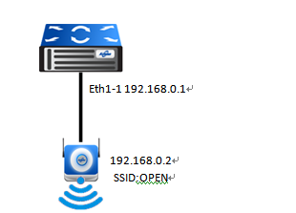

二，数据准备
为完成此配置例，需准备如下的数据：
1. 配置AP管理接口地址192.168.0.1/24,配置AP地址池

三，操作步骤
1. 指定AP接入AC的管理接口并配置管理IP
SYSTEM(config)# interface eth1-1
SYSTEM(config-if)# ip add 192.168.0.1/24
SYSTEM(config-if)#description AP_MANANGE
SYSTEM(config-if)# exit
SYSTEM(config)#show interface eth1-1

2. 配置AP地址池并关联AP管理接口
SYSTEM(config)# ip pool AP
SYSTEM(config-pool)# add range 192.168.0.2 192.168.0.10 mask 255.255.255.0
SYSTEM(config-pool)# exit
SYSTEM(config)# show ip pool
SYSTEM(config)# ip dhcp server enable
SYSTEM(config)# show ip dhcp
SYSTEM(config)# interface eth1-1
SYSTEM(config-if)# ip pool AP
SYSTEM(config)# show dhcp-lease

3. 配置安全策略
SYSTEM(config)# create security 1 OPEN //新建安全策略1命名为OPEN
SYSTEM(config)# config security 1 //进入安全策略配置模式
SYSTEM(config-security 1)# security type open.//安全类型选择open
SYSTEM(config-security 1)# encryption type none//加密机制为none，（open安全机制，可以省略加密配置，默认为none）
SYSTEM(config-security 1)# exit
SYSTEM# show security list //查看安全策略概要信息
SYSTEM# show security 1//查看指定安全策略的详细信息

4. 配置WLAN，并关联相应的安全策略和AP管理接口
SYSTEM(config)# create wlan 1 EnterpriseID EnterpriseID_OPEN
SYSTEM(config)# config wlan 1
SYSTEM(config-wlan 1)# wlan apply interface eth1-1
SYSTEM(config-wlan 1)# apply securityID 1
SYSTEM(config-wlan 1)# service enable
SYSTEM(config-wlan 1)# exit
SYSTEM# show wlan list
SYSTEM# show wlan 1

5. 开启自动接入开关
SYSTEM(config)# set auto_ap_login interface add eth1-1 //指定AP管理接口
SYSTEM(config)# set auto_ap_login save_config_switch enable //开启AP接入AC时，AC生成AP相关配置功能
SYSTEM(config)# set auto_ap_login wlan 1 base interface eth1-1 //指定WLAN通过AP管理接口下发AP
SYSTEM(config)# set auto_ap_login switch enable //开启自动接入开关
SYSTEM# show auto_ap_login config //查看自动接入配置
SYSTEM# show wtp list //查看AP接入情况
SYSTEM# show wtp 1 //查看指定AP的详细信息

四，验证配置结果
配置完成之后，可通过命令show wtp list 查看AP是否已经注册成功，run状态表示AP已经上线，另通过笔记本等无线终端搜索，可验证AP无线功能是否开启。

思考题
1、AP注册AC经过了哪些过程？

实验五：AC与AP直连三层发现实验

一，组网需求
如图5-1 所示，连接方式：AC-router-二层switch-AP
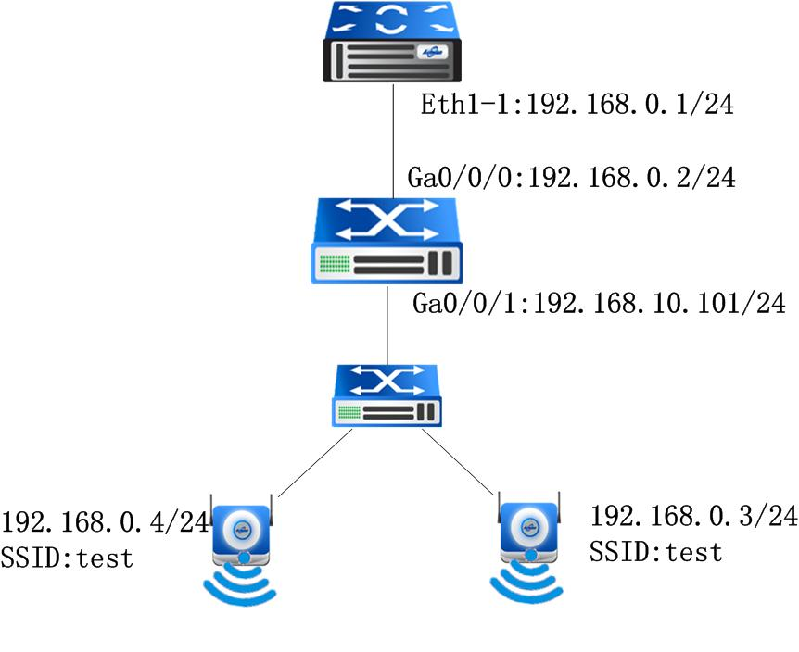

二，数据准备
为完成此配置例，需准备如下的数据：
1. 配置AP管理接口地址192.168.0.1/24,配置AP地址池192.168.10.2——192.168.10.100。
2. 配置华为路由器直连AC的接口地址为192.168.0.2/24,路由器直连Switch的接口地址为192.168.10.101。

三，操作步骤
1. 指定AP接入AC的管理接口并配置管理IP
SYSTEM(config)# interface eth1-1
SYSTEM(config-if)# ip add 192.168.0.1/24
SYSTEM(config-if)# exit
SYSTEM(config)#show interface eth1-1

2. 配置AP地址池并关联AP管理接口
SYSTEM(config)# ip pool Ap_manager
SYSTEM(config-pool)# add range 192.168.0.2 192.168.0.10 mask 255.255.255.0
SYSTEM(config-pool)# ip dhcp server option43 192.168.0.1
SYSTEM(config-pool)# exit
SYSTEM(config)# ip pool AP_STA
SYSTEM(config-pool)# add range 192.168.10.2 192.168.10.100 mask 255.255.255.0
SYSTEM(config-pool)# ip dhcp server option43 192.168.0.1
SYSTEM(config-pool)# ip dhcp server routers 192.168.100.101
SYSTEM(config-pool)# ip dhcp server lease-time 3600
SYSTEM(config-pool)# exit
SYSTEM(config)# show ip pool
SYSTEM(config)# ip dhcp server enable
SYSTEM(config)# show ip dhcp
SYSTEM(config)# interface eth1-1
SYSTEM(config-if)# ip pool Ap_manager
SYSTEM(config)# show dhcp-lease

3. 配置安全策略
SYSTEM(config)# create security 1 OPEN //新建安全策略1命名为OPEN
SYSTEM(config)# config security 1 //进入安全策略配置模式
SYSTEM(config-security 1)# security type open.//安全类型选择open
SYSTEM(config-security 1)# encryption type none//加密机制为none，（open安全机制，可以省略加密配置，默认为none）
SYSTEM(config-security 1)# exit
SYSTEM# show security list //查看安全策略概要信息
SYSTEM# show security 1//查看指定安全侧路的详细信息

4. 配置WLAN，并关联相应的安全策略和AP管理接口
SYSTEM(config)# create wlan 1 wlan1 test
SYSTEM (config)# config wlan 1
SYSTEM(config-wlan 1)# wlan apply interface eth1-1
SYSTEM(config-wlan 1)# apply securityID 1
SYSTEM(config-wlan 1)# service enable
SYSTEM(config-wlan 1)# exit
SYSTEM# show wlan list
SYSTEM# show wlan 1

5. 开启自动接入开关
SYSTEM(config)# set auto_ap_login interface uplink eth1-1 //指定AP管理接口
SYSTEM(config)# set auto_ap_login save_config_switch enable //开启AP接入AC时，AC生成AP相关配置功能
SYSTEM(config)# set auto_ap_login wlan 1 base interface eth1-1 //指定WLAN通过AP管理接口下发AP
SYSTEM(config)# set auto_ap_login switch enable //开启自动接入开关
SYSTEM# show auto_ap_login config //查看自动接入配置
SYSTEM# show wtp list //查看AP接入情况
SYSTEM# show wtp 1 //查看指定AP的详细信息

6. 路由器的接口地址配置和DHCP relay的启用
[SRG] dhcp enable
[SRG] interface GigabitEthernet0/0/0
[SRG-GigabitEthernet0/0/0] ip address 192.168.0.2 255.255.255.0
[SRG-GigabitEthernet0/0/0] quit
[SRG] interface GigabitEthernet0/0/1
[SRG-GigabitEthernet0/0/1] ip address 192.168.10.101 255.255.255.0
[SRG-GigabitEthernet0/0/1] ip relay address 192.168.0.1
[SRGA-GigabitEthernet0/0/0] dhcp select relay

四，验证配置结果
配置完成之后，可通过命令show wtp list 查看AP是否已经注册成功，run状态表示AP已经上线，另通过笔记本等无线终端搜索，可验证AP无线功能是否开启。

实验六：集中转发实验

一，组网需求
Capwap协议简介:
集中转发模式没有业务vlan，用户数据适时通过CAPWAP协议在AP端二次封装UDP报头到AC端拆UDP包头来进行转发，这样就像是一个VPN的隧道，不管中间是否跨三层设备，用户的网关直接在AC上。
如图6-1 所示，连接方式：AC-二层switch-AP
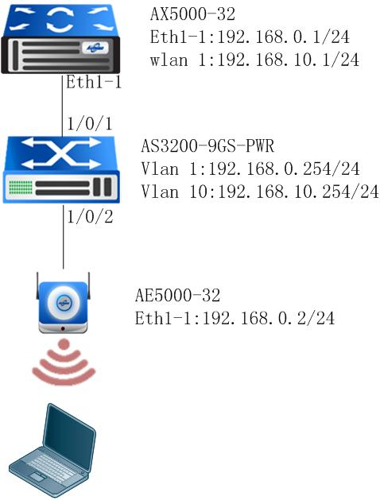

二，数据准备
为完成此配置例，需准备如下的数据：
1. 配置AP管理接口地址192.168.0.1/24,配置AP地址池192.168.10.2——192.168.10.100。
2. 配置华为路由器直连AC的接口地址为192.168.0.2/24,路由器直连Switch的接口地址为192.168.10.101。

三，操作步骤
1. 指定AP接入AC的管理接口并配置管理IP
SYSTEM(config)# interface eth1-1
SYSTEM(config-if)# ip add 192.168.0.1/24
SYSTEM(config-if)# exit
SYSTEM(config)#show interface eth1-1

2. 配置AP地址池并关联AP管理接口
SYSTEM(config)# ip pool Ap_manager
SYSTEM(config-pool)# add range 192.168.0.2 192.168.0.100 mask 255.255.255.0
SYSTEM(config-pool)# ip dhcp server routers 192.168.0.1
SYSTEM(config-pool)# exit
SYSTEM(config)# ip pool STA
SYSTEM(config-pool)#add range192.168.10.2 192.168.10.100 mask 255.255.255.0
SYSTEM(config-pool)# ip dhcp server routers 192.168.10.1
SYSTEM(config-pool)# ip dhcp server lease-time 3600
SYSTEM(config-pool)# exit
SYSTEM(config)# show ip pool
SYSTEM(config)# ip dhcp server enable
SYSTEM(config)# show ip dhcp
SYSTEM(config)# interface eth1-1
SYSTEM(config-if)# ip pool Ap_manager //在接口eth1-1上绑定地址池Ap_manager，该地址池为AP下发地址。
SYSTEM(config)# show dhcp-lease

3. 配置安全策略
SYSTEM(config)# create security 1 OPEN //新建安全策略1命名为OPEN
SYSTEM(config)# config security 1 //进入安全策略配置模式
SYSTEM(config-security 1)# security type open.//安全类型选择open
SYSTEM(config-security 1)# encryption type none//加密机制为none，（open安全机制，可以省略加密配置，默认为none）
SYSTEM(config-security 1)# exit
SYSTEM# show security list //查看安全策略概要信息
SYSTEM# show security 1//查看指定安全侧路的详细信息

4. 配置WLAN，并关联相应的安全策略和AP管理接口
SYSTEM(config)# create wlan 10 wlan1 test
SYSTEM (config)# config wlan 10
SYSTEM(config-wlan 1)# wlan apply interface eth1-1
SYSTEM(config-wlan 1)# apply securityID 1
SYSTEM(config-wlan 1)# service enable
SYSTEM(config-wlan 1)# exit
SYSTEM# show wlan list
SYSTEM# show wlan 1

5. 开启自动接入开关
SYSTEM(config)# set auto_ap_login interface uplink eth1-1 //指定AP管理接口
SYSTEM(config)# set auto_ap_login save_config_switch enable //开启AP接入AC时，AC生成AP相关配置功能
SYSTEM(config)# set auto_ap_login wlan 10 base interface eth1-1 //指定WLAN通过AP管理接口下发AP
SYSTEM(config)# set auto_ap_login switch enable //开启自动接入开关
SYSTEM# show auto_ap_login config //查看自动接入配置
SYSTEM# show wtp list //查看AP接入情况
SYSTEM# show wtp 1 //查看指定AP的详细信息

6. 建立wlan1并启用
SYSTEM(config)# interface wlan1 //启用wlan接口，作为用户的网关
SYSTEM(config-if)# description STA
SYSTEM(config-if)# ip add 192.168.10.1/24
SYSTEM(config-if)# ip pool STA
SYSTEM(config-if)# no shutdown
interface wlan接口是个桥，启用这个接口的真正目的是把radio接口应用到AC上（建立interface wlan接口，radio接口会自动建立，且加到此桥接口下），真正用户的网关是radio接口，所以不同AP下的用户的网关是各自AP的radio接口，而这些radio接口都在interface wlan这个桥接口下，这样就可以认为不同AP下的用户共用一个网关，即interface wlan接口。

四，验证配置结果
配置完成之后，可通过命令show wtp list 查看AP是否已经注册成功，run状态表示AP已经上线，另通过笔记本等无线终端搜索，可验证AP无线功能是否开启。

实验七：AP功率调整及用户限速实验

一，组网需求
如图1-1 所示，AP和AC之间通过以太网口eth1-1进行连接
二，数据准备
为完成此配置例，需准备如下的数据：
1. 配置AP管理接口地址192.168.0.1/24,配置AP地址池

三，操作步骤
1. 指定AP接入AC的管理接口并配置管理IP
SYSTEM(config)# interface eth1-1
SYSTEM(config-if)# ip add 192.168.0.1/24
SYSTEM(config-if)#description AP_MANANGE
SYSTEM(config-if)# exit
SYSTEM(config)#show interface eth1-1

2. 配置AP地址池并关联AP管理接口
SYSTEM(config)# ip pool AP
SYSTEM(config-pool)# add range 192.168.0.2 192.168.0.10 mask 255.255.255.0
SYSTEM(config-pool)# exit
SYSTEM(config)# show ip pool
SYSTEM(config)# ip dhcp server enable
SYSTEM(config)# show ip dhcp
SYSTEM(config)# interface eth1-1
SYSTEM(config-if)# ip pool AP
SYSTEM(config)# show dhcp-lease

3. 配置安全策略
SYSTEM(config)# create security 1 OPEN //新建安全策略1命名为OPEN
SYSTEM(config)# config security 1 //进入安全策略配置模式
SYSTEM(config-security 1)# security type open.//安全类型选择open
SYSTEM(config-security 1)# encryption type none//加密机制为none，（open安全机制，可以省略加密配置，默认为none）
SYSTEM(config-security 1)# exit
SYSTEM# show security list //查看安全策略概要信息
SYSTEM# show security 1//查看指定安全侧路的详细信息

4. 配置WLAN，并关联相应的安全策略和AP管理接口
SYSTEM(config)# create wlan 1 EnterpriseID EnterpriseID_OPEN
SYSTEM (config)# config wlan 1
SYSTEM(config-wlan 1)# wlan apply interface eth1-1
SYSTEM(config-wlan 1)# apply securityID 1
SYSTEM(config-wlan 1)# service enable
SYSTEM(config-wlan 1)# exit
SYSTEM# show wlan list
SYSTEM# show wlan 1

5. 开启自动接入开关
SYSTEM(config)# set auto_ap_login interface uplink eth1-1 //指定AP管理接口
SYSTEM(config)# set auto_ap_login save_config_switch enable //开启AP接入AC时，AC生成AP相关配置功能
SYSTEM(config)# set auto_ap_login wlan 1 base interface eth1-1 //指定WLAN通过AP管理接口下发AP
SYSTEM(config)# set auto_ap_login switch enable //开启自动接入开关
SYSTEM# show auto_ap_login config //查看自动接入配置
SYSTEM# show wtp list //查看AP接入情况
SYSTEM# show wtp 1 //查看指定AP的详细信息

6. AP功率的调整
SYSTEM(config)# conf radio 1-0 //进入射频卡模式下调节AP功率
SYSTEM(config-radio 1-0)# txpower 20 //调节AP功率为20mw
查看radio 1-0 状态及信息
SYSTEM(config)# show radio 1-0
==============================================================================
RadioID: 4
WTPID: 1
Radio_local_ID: 0
Adstate: enable
Opstate: enable
FragThreshold: 2346
BeaconPeriod: 100
ShortPreamble: 1
DTIMPeriod: 1
RTSThreshold: 2347
ShortRetry: 7
LongRetry: 4
txpower: 20
txpower state: manual
uptime: 0
downtime: 0
Channel: auto
channel state : auto
SupportRateCount: 12
Support Rate: 54.0 48.0 36.0 24.0 18.0 12.0 11.0 9.0 6.0 5.5 2.0 1.0 M/bps
radio apply wlan id: 1
Radio Type: 11bg
country-code : US
radio 1-0 BSS summary
==============================================================================
WLANID Keyindex BSSID BSS State BSSPolicy MaxStaNum WDS_Mode
==============================================================================
SYSTEM(config)#

7. 用户限速
SYSTEM(config)# conf wlan 1
SYSTEM(config-wlan 1)# set wlan traffic limit station average value 200
//设置STA的下行速率为200KB/s
SYSTEM(config-wlan 2)# set wlan traffic limit station send average value 200
//设置STA的上行速率为200KB/s
查看wlan 1的状态信息
SYSTEM(config)# show wlan 1
==============================================================================
WLAN NAME : EnterpriseID
WLAN ID : 1
WLAN ESSID : EnterpriseID_OPEN
WLAN STATUS : enable
WLAN MAX STA NUM : 65536
WLAN NUMBER BALANCE PARAMETER : 1
WLAN FLOW BALANCE PARAMETER : 1
WLAN LOAD BALANCE FUNCTION: disable
WLAN ROAMING FUNCTION: disable
WLAN TRAFFIC LIMIT: 0
WLAN SEND TRAFFIC LIMIT: 0
WLAN STA AVERAGE TRAFFIC LIMIT: 200
WLAN STA AVERAGE SEND TRAFFIC LIMIT: 200
WLAN WDS FUNCTION: disable
WLAN FLOW CHECK:disable
WLAN EAP SWITCH: disable
SecurityID : 11
SecurityType : open
EncryptionType : none
SecurityKEY(ASCII):

HideESSID : no
SecurityIndex : 1
IFPolicy : NO_IF
apply interface: eth1-1 (nas_id : )
==============================================================================
SYSTEM(config)#

实验八：无线网络的加密配置实验

一，知识点介绍
WLAN 中常见的认证加密方法：
OPEN +WEP：
OPEN +WEP 采用空认证和 WEP 加密，无线终端无需验证，就可以与 AP 关联。具体的过程如下：申请者先发一个认证请求道 AP,认证成功后申请者会向 AP 发送关联请求， AP 回应关联应答，双方就建立了关联，然后就可以传递数据了。 该模式只对传输数据进行 WEP 加密，因为现在使用的无线网卡在硬件上都支持 WEP 加密，所以该模式兼容性很强。
SHARED +WEP：
在 SHARED +WEP 中，无线终端与相应的 AP 关联时，需要提供双方事先约好的 WEP 口令，只是在双方 WEP 都匹配的情况下，才关联成功。过程如下：在 AP 收到认证请求后， AP 会随机产生一串字符发生给申请者，申请者采用自己的 WEP 口令加密该字符串发回给 AP,AP 收到后会进行解密，并对解密后的字符串和最初给申请者进行比较，如果内容准确无误则容许它做后面的关联操作，如果不符，那么就拒绝其接入。

二，组网需求
如图1-1 所示，AP和AC之间通过以太网口eth1-1进行连接
图1-1 ：

三，数据准备
为完成此配置例，需准备如下的数据：
配置AP管理接口地址192.168.0.1/24,配置AP地址池

四，操作步骤
1. 指定AP接入AC的管理接口并配置管理IP
SYSTEM(config)# interface eth1-1
SYSTEM(config-if)# ip add 192.168.0.1/24
SYSTEM(config-if)#description AP_MANANGE
SYSTEM(config-if)# exit
SYSTEM(config)#show interface eth1-1

2. 配置AP地址池并关联AP管理接口
SYSTEM(config)# ip poolAP
SYSTEM(config-pool)# add range 192.168.0.2 192.168.0.10 mask 255.255.255.0
SYSTEM(config-pool)# exit
SYSTEM(config)# show ip pool
SYSTEM(config)# ip dhcp server enable
SYSTEM(config)# show ip dhcp
SYSTEM(config)# interface eth1-1
SYSTEM(config-if)# ip pool AP
SYSTEM(config)# show dhcp-lease

3. 配置安全策略
SYSTEM(config)# create security 1 OPEN //新建安全策略1命名为OPEN
SYSTEM(config)# config security 1 //进入安全策略配置模式
SYSTEM(config-security 1)# security type open.//安全类型选择open
SYSTEM(config-security 1)# encryption type none//加密机制为none，（open安全机制，可以省略加密配置，默认为none）
SYSTEM(config-security 1)# exit
SYSTEM# show security list //查看安全策略概要信息
SYSTEM# show security 1//查看指定安全侧路的详细信息

SYSTEM(config)# create security 2 sec2 //新建安全策略1命名为OPEN
SYSTEM(config)# config security 2 //进入安全策略配置模式
SYSTEM(config-security 1)# security type wpa//安全类型选择wpa
SYSTEM(config-security 1)# encryption type tkip//加密机制为tkip
SYSTEM(config-security 1)# security ascii key 12345678 //加密密钥为12345678
SYSTEM(config-security 1)# exit

SYSTEM(config)# create security 3 sec3 //新建安全策略1命名为OPEN
SYSTEM(config)# config security 3 //进入安全策略配置模式
SYSTEM(config-security 1)# security type wpa2_p//安全类型选择wpa
SYSTEM(config-security 1)# encryption type aes//加密机制为aes
SYSTEM(config-security 1)# security ascii key 12345678 //加密密钥为12345678
SYSTEM(config-security 1)# exit

查看security详细信息使用show security SECURITYID
SYSTEM(config)# show security 23
==============================================================================
Name : sec3
ID : 3
IP : 127.0.0.1
SecurityType : wpa2_p
EncryptionType : aes
SecurityKEY(ASCII): 12345678
SECURITY INDEX : 1

Extensible Authentication state: close
Radius Server type: wireless
Hybrid Authentication state: close
MAC AUTH: disable
EAP REAUTH PERIOD: 3600
EAP ALIVE PERIOD: 3600
ACCT INTERIM INTERVAL: 0
1X QUIET PERIOD: 60
AUTH IP : 0.0.0.0:1812
AUTH SHARED SECRET:
ACCT IP : 0.0.0.0:1813
ACCT SHARED SECRET :

SECONDARY AUTH IP : 0.0.0.0:1812
SECONDARY AUTH SHARED SECRET:
SECONDARY ACCT IP : 0.0.0.0:1813
SECONDARY ACCT SHARED SECRET :

WAPI AUTH IP : 0.0.0.0:3810
WAPI MULTI CERT : disable
WAPI CERTIFICATION TPYE :
WAPI AS CERTIFICATION PATH :
WAPI AE CERTIFICATION PATH :
WAPI CA CERTIFICATION PATH :

==============================================================================
SYSTEM(config)#
4. 配置WLAN，并关联相应的安全策略和AP管理接口
SYSTEM(config)# create wlan 1 EnterpriseID Autelan
SYSTEM (config)# config wlan 1
SYSTEM(config-wlan 1)# wlan apply interface eth1-1
SYSTEM(config-wlan 1)# apply securityID 1
SYSTEM(config-wlan 1)# service enable
SYSTEM(config-wlan 1)# exit
SYSTEM# show wlan list
SYSTEM# show wlan 1

5. 开启自动接入开关
SYSTEM(config)# set auto_ap_login interface uplink eth1-1 //指定AP管理接口
SYSTEM(config)# set auto_ap_login save_config_switch enable //开启AP接入AC时，AC生成AP相关配置功能
SYSTEM(config)# set auto_ap_login wlan 1 base interface eth1-1 //指定WLAN通过AP管理接口下发AP
SYSTEM(config)# set auto_ap_login switch enable //开启自动接入开关
SYSTEM# show auto_ap_login config //查看自动接入配置
SYSTEM# show wtp list //查看AP接入情况
SYSTEM# show wtp 1 //查看指定AP的详细信息

实验九：Portal认证实验

一，知识点介绍
Portal认证协议：
Portal在英语中是入口的意思。Portal认证通常也称为Web认证，一般将Portal认证网站称为门户网站。
未认证用户上网时，设备强制用户登录到特定站点，用户可以免费访问其中的服务。当用户需要使用互联网中的其它信息时，必须在门户网站进行认证，只有认证通过后才可以使用互联网资源。
用户可以主动访问已知的Portal认证网站，输入用户名和密码进行认证，这种开始Portal认证的方式称作主动认证。反之，如果用户试图通过HTTP访问其他外网，将被强制访问Portal认证网站，从而开始Portal认证过程，这种方式称作强制认证。
Portal业务可以为运营商提供方便的管理功能，门户网站可以开展广告、社区服务、个性化的业务等，使宽带运营商、设备提供商和内容服务提供商形成一个产业生态系统。

二，组网需求
如图1-1 所示，AP和AC之间通过以太网口eth1-1进行连接
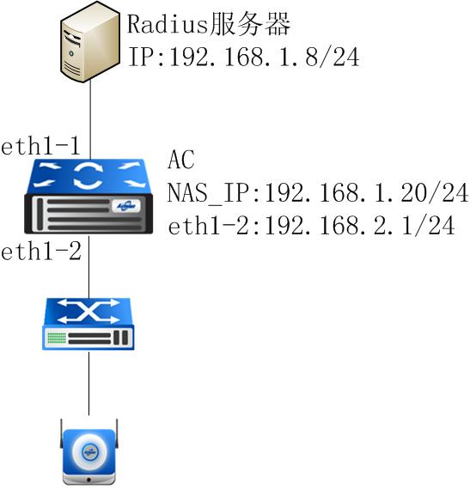

三，数据准备
为完成此配置例，需准备如下的数据：
1. 配置AP管理接口地址192.168.2.1/24,配置AP地址池

四，操作步骤
1. 指定AP接入AC的管理接口并配置管理IP
SYSTEM(config)# interface eth1-2
SYSTEM(config-if)# ip add 192.168.2.1/24
SYSTEM(config-if)#description AP_MANANGE
SYSTEM(config-if)# exit
SYSTEM(config)#show interface eth1-2
SYSTEM(config)# interface eth1-1
SYSTEM(config-if)# ip add 192.168.1.20/24
SYSTEM(config-if)#description NAS_IP
SYSTEM(config-if)# exit
SYSTEM(config)#show interface eth1-1

2. 配置AP地址池并关联AP管理接口
SYSTEM(config)# ip pool AP
SYSTEM(config-pool)# add range 192.168.2.2 192.168.2.10 mask 255.255.255.0
SYSTEM(config-pool)# ip dhcp server routers 192.168.2.1
SYSTEM(config-pool)# ip dhcp server dns 192.168.2.1
SYSTEM(config-pool)# exit
SYSTEM(config)# show ip pool
SYSTEM(config)# ip dhcp server enable
SYSTEM(config)# show ip dhcp
SYSTEM(config)# interface eth1-2
SYSTEM(config-if)# ip pool AP
SYSTEM(config)# show dhcp-lease

3. 配置安全策略
SYSTEM(config)# create security 1 OPEN //新建安全策略1命名为OPEN
SYSTEM(config)# config security 1 //进入安全策略配置模式
SYSTEM(config-security 1)# security type open.//安全类型选择open
SYSTEM(config-security 1)# encryption type none//加密机制为none，（open安全机制，可以省略加密配置，默认为none）
SYSTEM(config-security 1)# exit
SYSTEM# show security list //查看安全策略概要信息
SYSTEM# show security 1//查看指定安全侧路的详细信息

4. 配置WLAN，并关联相应的安全策略和AP管理接口
SYSTEM(config)# create wlan 1 EnterpriseID Autelan
SYSTEM (config)# config wlan 1
SYSTEM(config-wlan 1)# wlan apply interface eth1-2
SYSTEM(config-wlan 1)# apply securityID 1
SYSTEM(config-wlan 1)# service enable
SYSTEM(config-wlan 1)# exit
SYSTEM# show wlan list
SYSTEM# show wlan 1

5. 开启自动接入开关
SYSTEM(config)#set auto_ap_login interface uplink eth1-2 //指定AP管理接口
SYSTEM(config)# set auto_ap_login save_config_switch enable //开启AP接入AC时，AC生成AP相关配置功能
SYSTEM(config)# set auto_ap_login wlan 1 base interface eth1-2 //指定WLAN通过AP管理接口下发AP
SYSTEM(config)# set auto_ap_login switch enable //开启自动接入开关
SYSTEM# show auto_ap_login config //查看自动接入配置
SYSTEM# show wtp list //查看AP接入情况
SYSTEM# show wtp 1 //查看指定AP的详细信息

6. 开启AC的WEB服务
SYSTEM(config)# config web service //进入web服务配置模式
SYSTEM(config-web-service)# add webservice http 192.168.0.1 80//该地址为AC接受http访问地址，如果配置ac所有地址都接受http访问，可以配置该命令add webservice http 0.0.0.0 80，80为默认的http端口，可以指定，指定非80端口为http监听端口后，在浏览器中需要输入http://IP:PROT格式访问AC web界面
SYSTEM(config-web-service)# add webservice https 192.168.0.1 443//地址为AC接受https访问地址，如果配置ac所有地址都接受https访问，可以配置该命令add webservice https 0.0.0.0 443
SYSTEM(config-web-service)# service web (enable|disable) //在web服务处于运行状态时，修改配置需要先关闭web服务，修改完成后再开启。
如果只开启http服务，系统会有如下提示，提示https服务未开启
NOTICE: https service not configed,stop the https service now!
Forcing reload of web server...httpd (no pid file) not running
SYSTEM(config-web-service)# show webservice-config-informations //查看web服务配置信息和状态
然后在IE浏览器中访问http://192.168.0.1，出现登录页面。在登录框内输入“用户名”和“密码“，点击登录按钮即可登录AC的配置页面进行配置，默认登录用户名和密码均为admin。

7. portal认证配置
配置captive portal

WEB控制界面主菜单里点选「认 证」菜单下的「Portal认证」，点击「配置Captive Portal」按钮，如下图所示
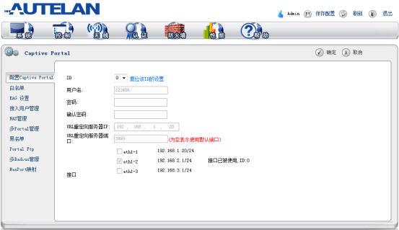
配置说明：
- ID：配置范围在0-7，可任意配置；
- 用户名：为个别portal定制参数，无特殊要求随便填写即可，此参数必须有值；
- 密码：随便填写即可为个别portal定制参数，无特殊要求随便填写即可，此参数必须有值；
- URL重定向服务器IP：此处为nas-ip，即AC和portal和radius交互的ip地址；
- URL重定向服务器端口：固定端口为3990，不可改变；
- 接口：用户网关，勾选后会监听此接口，未认证的用户的数据经过此接口，会强制推送portal认证页面
- 配置白名单

WEB控制界面主菜单里点选「认 证」菜单下的「Portal认证」，点击「白名单」按钮，如下图所示：
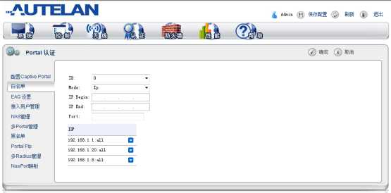
说明：
白名单是指终端用户不用通过认证接就可以访问的地址，portal server地址、DNS server地址必须填写，否则用户无法完成认证。
配置多portal管理

WEB控制界面主菜单里点选「认 证」菜单下的「Portal认证」，点击「多portal管理」按钮，如下图所示：
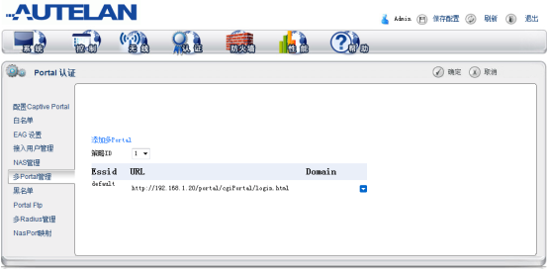
继续点击「添加多Portal」按钮，填写portal的相关信息。以ssid类型(根据用户进入的SSID推送相应portal页面)举例。
如下图：
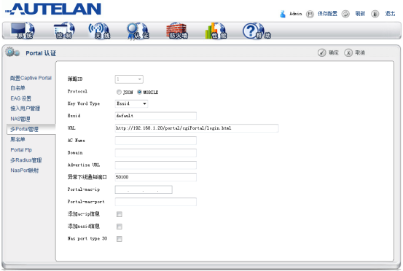
配置说明：
- 策略ID：默认为1，配置eag时会调用此id值；
- Protocal：认证协议，目前都为默认；
- Key work type：以什么类型去匹配portal，支持类型为SSID、VLANid、WLAN id、WTP id、interface；
- Key word：以什么类型匹配时的关键字；
- URL：portal server页面的url链接；
- ACname：:标示AC的名字，由运营商提供；
- Domain：自己定义，需要和多radius的域名匹配；
- Advertise URL：内置portal时可选配置，可以链接其他网页显示在终端；
- 异常下线端口：端口为50100，用户异常下线时AC通过该端口通知portal server；
注意：
以ssid类型配置多portal，第一条ssid为default，默认无法改变，终端用户数据会查找匹配的ssid，然后推送相应的portal页面，如果没有匹配的则匹配默认default。

- 配置多radius管理

WEB控制界面主菜单里点选「认 证」菜单下的「Portal认证」，点击「多Radius管理」按钮，在继续选择「添加多Radius」。
如下图所示：
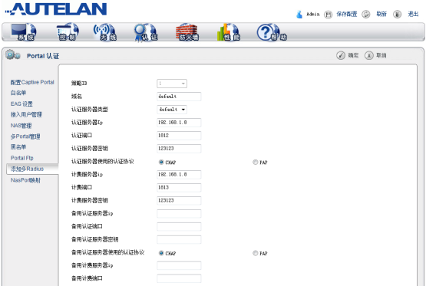
配置说明：
- 策略ID:默认为1，配置eag时会调用此id值；
- 域名：和多portal内域名匹配；
- 认证服务器类型：选择default即可
- 认证服务器IP：radius server的IP地址；
- 认证端口：AC和radius交互用户名的端口，一般为1812；
- 认证服务器密钥：AC和radius交互的密钥；
- 认证服务器使用的认证协议：要和radius端一致，否则无法认证，一般为CHAP；
- 计费服务器IP：负责计费的server IP；
- 计费端口：计费报文的端口,一般为1813；
- 计费服务器密钥：计费报文的密钥；
配置效果如下，可按相同的方法填写多个radius。
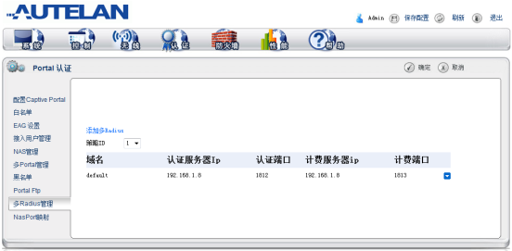
配置完成后，可以点击按钮对配置进行修改。
- 配置NAS管理

WEB控制界面主菜单里点选「认 证」菜单下的「Portal认证」，点击「NAS管理」按钮，继续点击「添加NAS」，以wlan为类型配置，如下图：
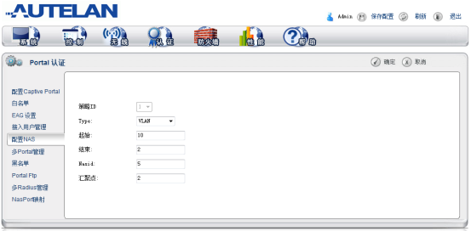
策略ID：默认为1，配置eag时会调用此id值；
- TYPE：以哪种类型匹配NAS-ID，支持类型为VLAN、WLAN、SUBINIF、IP MASK;
- 起始：匹配类型的id；
- 结束：匹配类型的id；
- Nasid：AC发给radius的计费报文中的id值，以便radius区分不同区域；
- 汇聚点：为个别portal定制参数。
重要说明：无特殊要求随便填写即可，但必须有值。
- 配置EAG

WEB控制界面主菜单里点选「认 证」菜单下的「Portal认证」，点击「EAG设置」按钮，如下图所示：
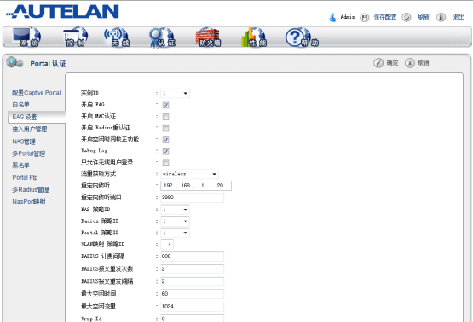

配置说明：
- 实例ID：配置范围1-5；
- 开启EAG：控制eag服务的开关；
- 开启空闲功能：开启后，用户异常下线后，AC上报给radius的用户在线时长会减去最大空闲时间；
- Debug eag：开启后，会记录portal的异常信息，但会消耗内存。建议不开，定位问题时可开启；
- 只允许无线用户登录：开启后，只有通过关联至AP的终端用户才可以认证通过，有线用户或胖AP用户无法推出portal认证。（通过实验证明，不要打勾）
- 重定向侦听：此处为nas-ip，即AC和portal和radius交互的ip；
- 重定向侦听端口：固定值3990；
- NAS策略ID：调用配置的NAS id值；
- Radius策略ID：调用“多radius管理”配置的radius id值；
- Portal策略ID：调用“多portal管理”配置的portal id值；
- Radius计费间隔：
- Radius报文重发次数：必须配置为3
- Radius报文重发间隔：必须配置为5
- 最大空闲时间：和最大空闲流量配合使用，在空闲时间内用户没有超过空闲流量，AC会认为用户下线，默认时间为900秒；
- 最大空闲流量：和最大空闲时间配合使用，在空闲时间内用户没有超过空闲流量，AC会认为用户下线，默认流量值为15k；
- Vrrp id：配置hansi实例的id；
- Portal协议交互端口：固定值为2000，随portal server端改变；
- 每5秒最大相应http请求次数：避免频繁发起认证请求，建议配置35，即5秒时间
段内只能请求35次链接；
- 自动建立用户会话：针对部分运营商portal认证，用户正常退出后，portal页面不会自动关闭，如果勾选此项用户直接输入用户名和密码可以认证，如果不勾选用户需要关掉portal页面，重新推出portal页面才可认证；建议现网中不勾选此项；

补充说明：
修改跟EAG相关的配置时，一定要先关闭EAG，等待缓冲结束，再修改，等待缓冲结束再开启EAG。注意顺序和等待缓冲，否则命令失效，使人不知道错在哪里。
- 推portal页面
白名单之外的无线用户登入任意网站，会弹出portal窗口，如下图所示：

- Radius服务器的配置
配置WinRadius计费软件
菜单－配置－系统
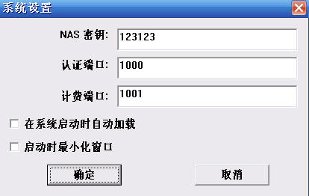

点击“自动配置ODBC”确认，关闭重新打开软件配置生效
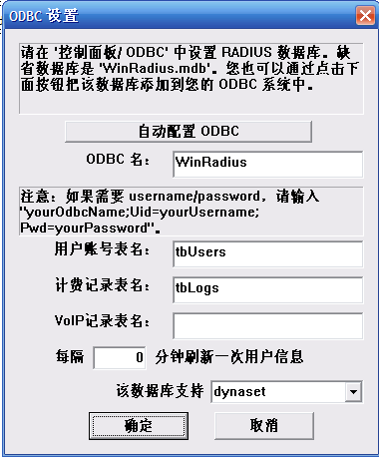

创建计费账号，账号：123密码：123
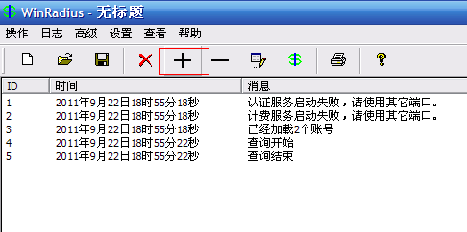
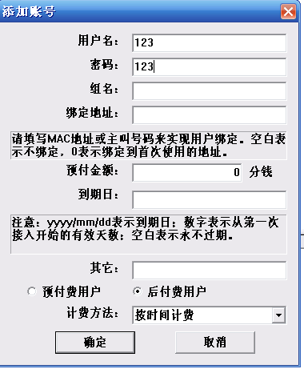

实验验证
用户登入任意网站，在弹出portal窗口输入账号和密码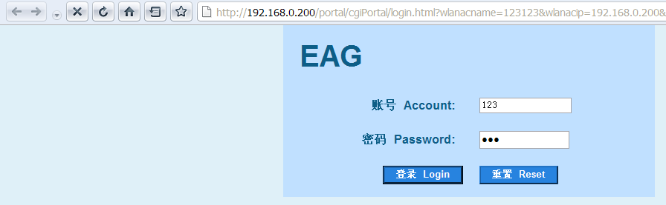
认证成功页面会跳出记时的页面

WinRadius中也会提示认证通过的会话
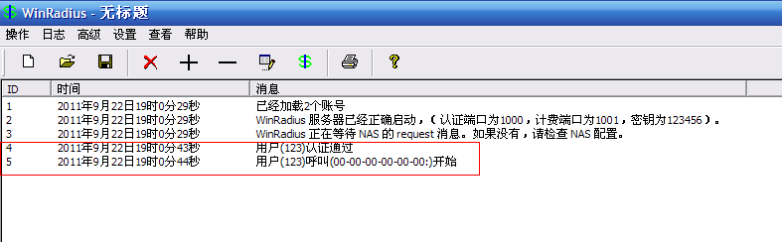

实验十：无线网桥配置

一，组网需求
如图1-1 所示，一组网桥，分别给设备供电。

二，数据准备
为完成此配置例，需准备如下的数据：
Breezeaccess VL产品是一款点对多点产品，分为AU及SU ，首先将PC连于设备POE端的ETHERNET口，新设备的默认IP地址为10.0.0.1
配置PC地址为10.0.0.100/24

三，操作步骤
AU端的配置：
先配置AU端，打开AlvariCRAFT，点击New选项
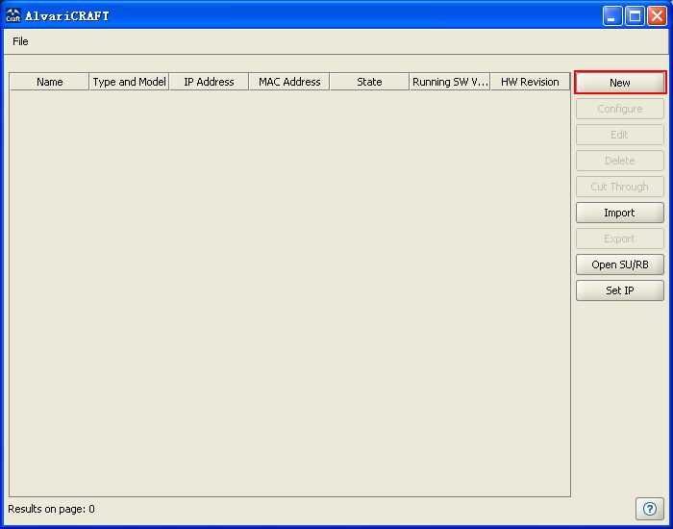
在弹出的对话框中选择BreezeACCESS AU选项
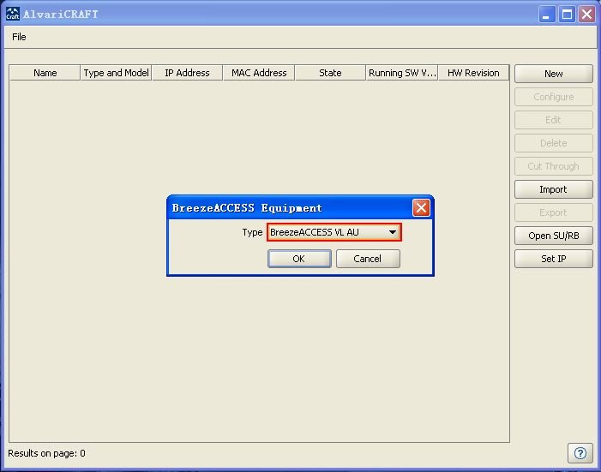
AU默认地址为10.0.0.1 ，先在红框标记处填入IP地址，读写密码分别为public ，private（PC的物理网卡地址一定要与设备地址在同一网段，否则不可对通）
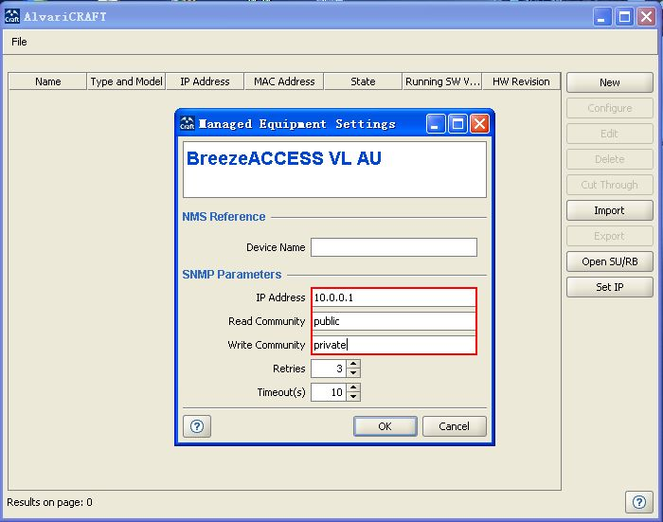
在所有的信息填完后点击OK，便可看到界面中设备的大致信息，点击Configure进行配置
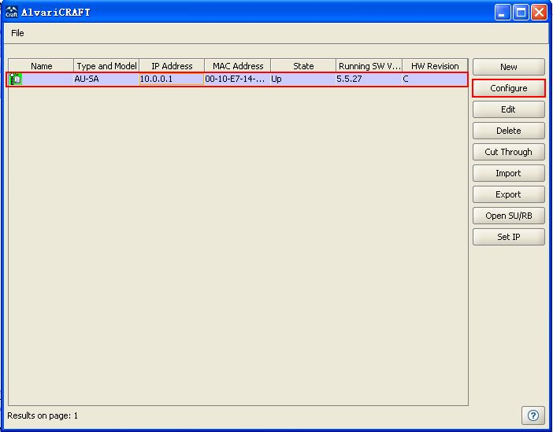

登入设备后将会看到AU的信息，标记处如果有SU能关联上来，些处将显示关联的数量
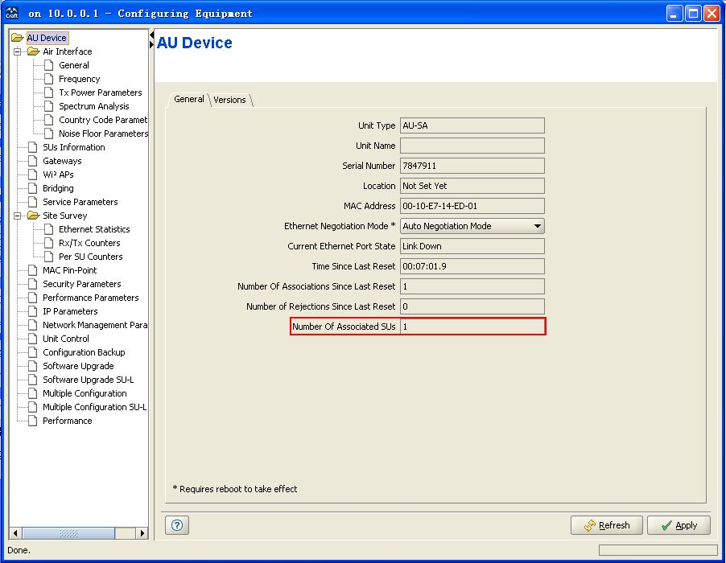
在Air Interface 下的Frequency中可以根据需要设置频段，默认是5740
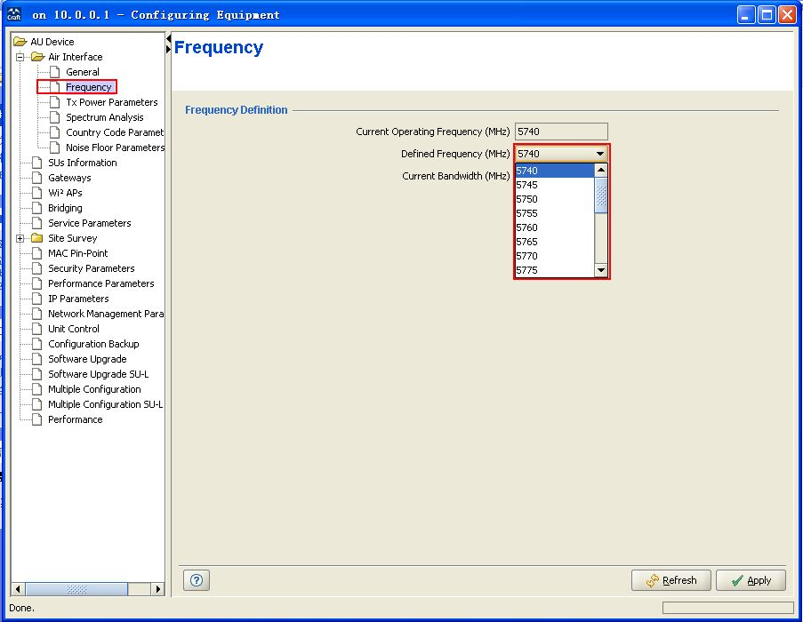
在Country Code Parameters下可以设置信道带宽 ，如标记处所示，选择Band 1 将对应20MHz，选择Band 2 将对应10MHz 信道带宽是AU与SU必须匹配，否则链路不通
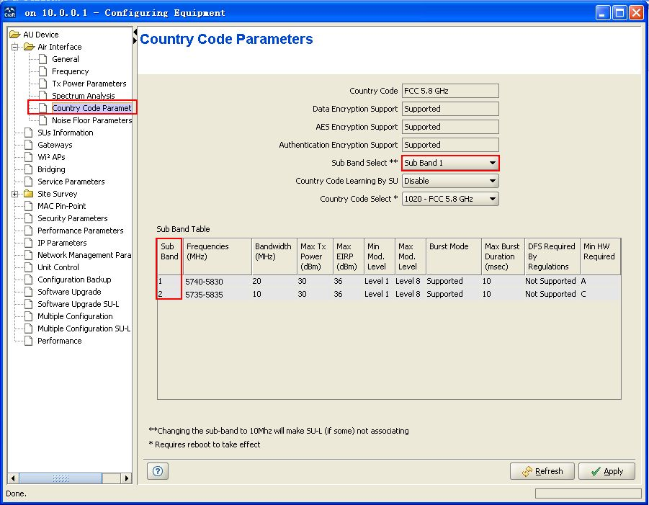
发射功率的配置是在Tx Power Parameters下，在标记处选择需要的数值
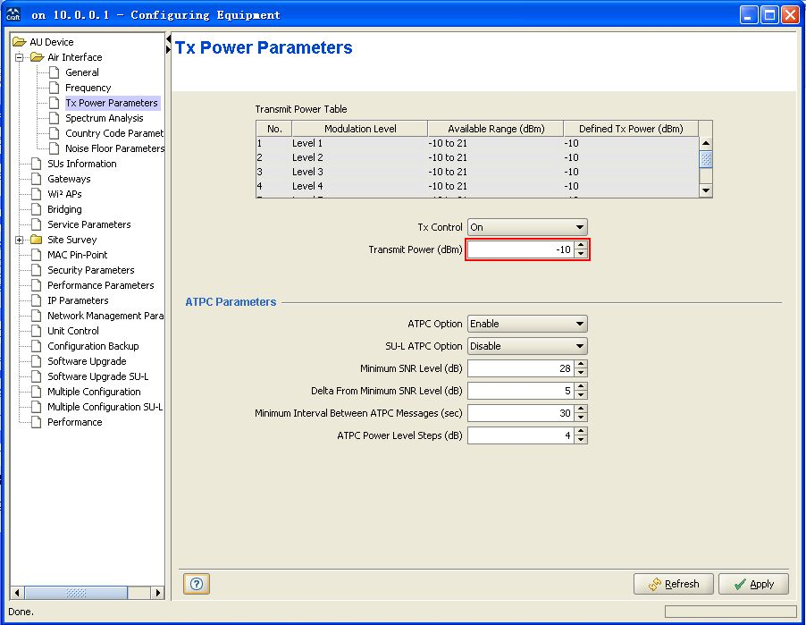

在IP Parameters下可以设置IP地址
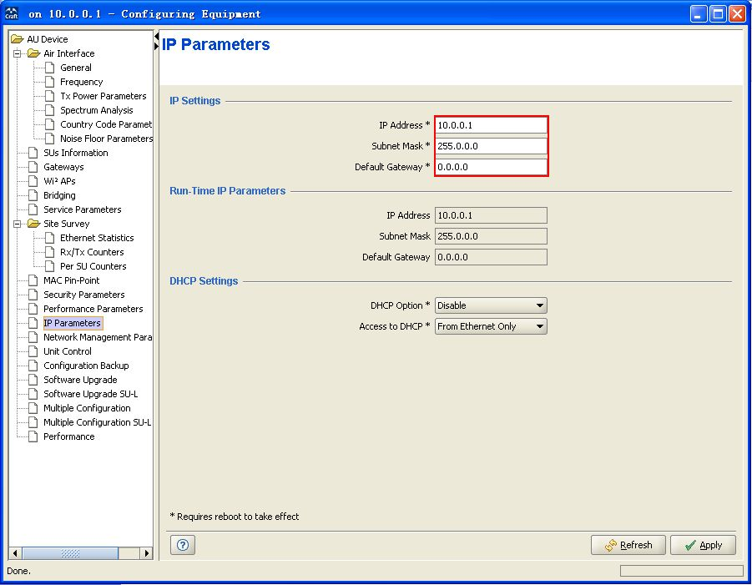
2.SU端的配置：
SU默认的IP地址也为10.0.0.1 ，为了便于管理可以重新设置，在AlvariCRAFT中点选Set IP
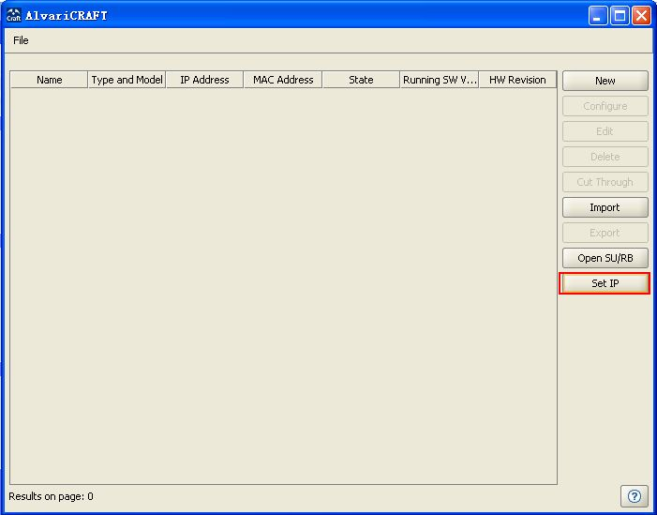
在弹出的对话框加填入设备MAC地址，ip地址，子网掩码，网关及读写密码，点击OK
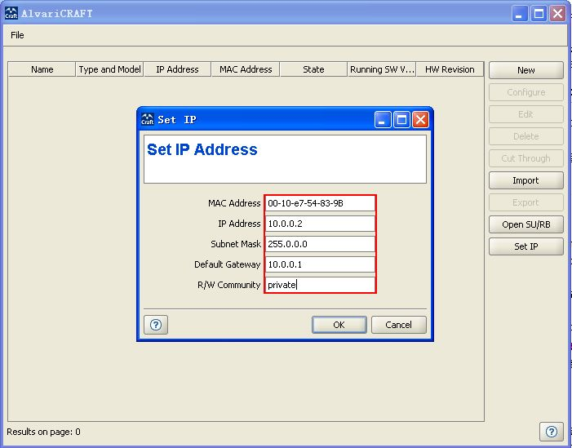
同样打开AlvariCRAFT,点击open SU/RB中
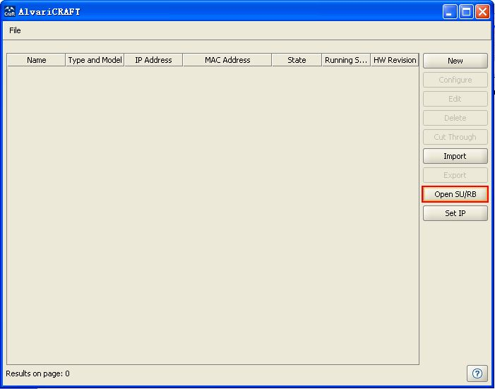

在弹出的对话框中键入SU的IP地址,这里以10.0.0.2为例,读写密码分别为public, private
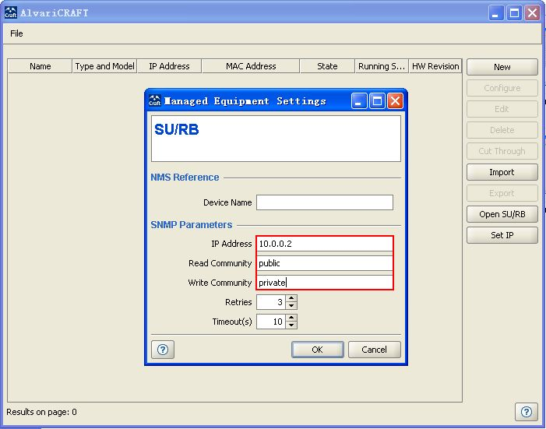
SU端界面的信息如图所示：如果同AU成功关联，在 Associated AU处将显示AU的MAC地址
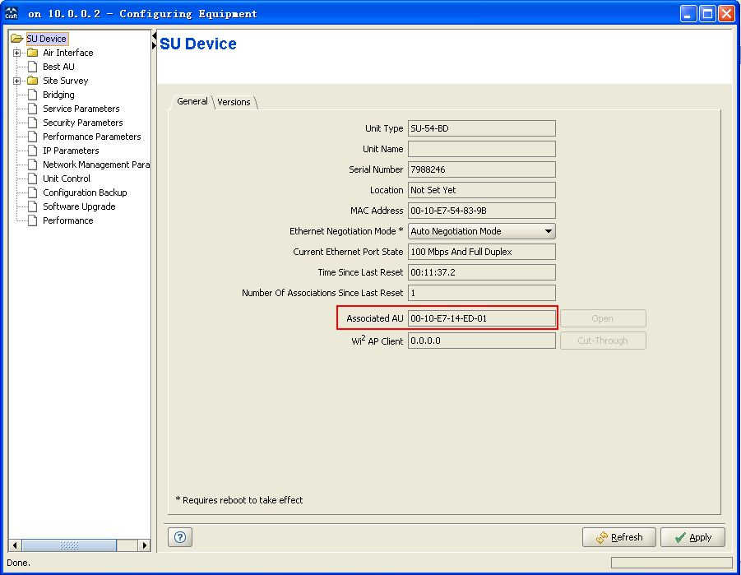
由于SU可以被动扫描AU的射频，所以SU可轻松于AU进行关联，IP及信道带宽的配置与AU 操作相同，但是SU端却可以进行链路质量的监测查看
在Best AU中可以查看关联的AU概括信息
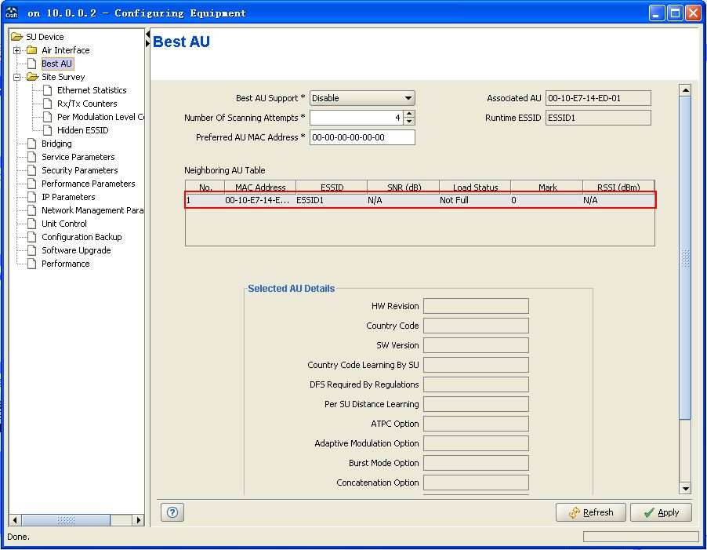
在Per Modulation Level counters下可以查看设备的接收电平及信噪比值以评估链路质量
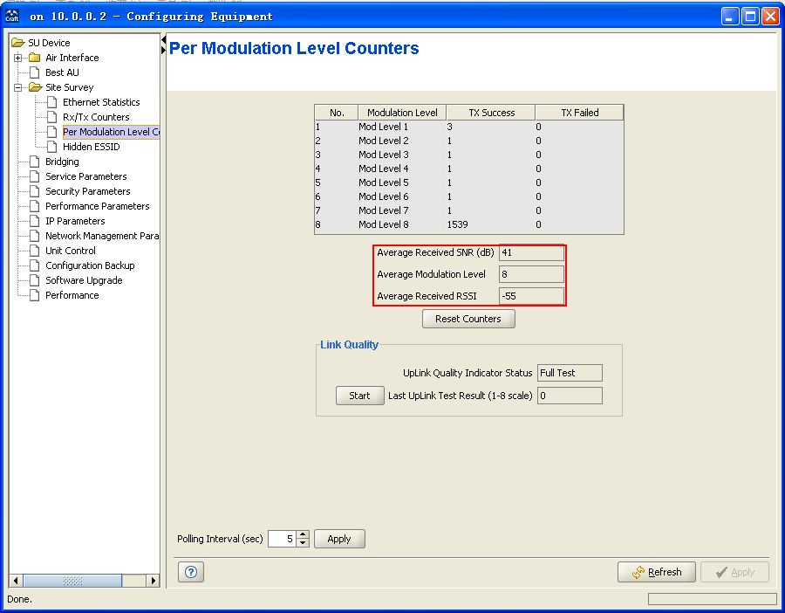
在AU端亦可以查看关联的SU信息如图所示：
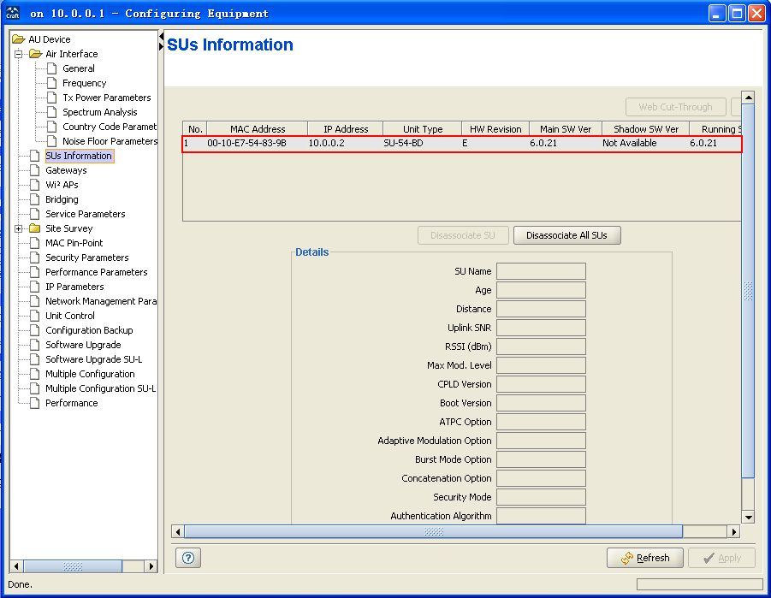

实验十一：VoIP配置

一，组网需求
如图13-1RouterA做PBX，RouterB做语音网关。通过配置语音业务以实现如下功能：
1. RouterA上接入的电话用户能够互相通话
2. RouterB上接入的电话用户能够互相通话
3. RouterA和RouterB接入的用户之间能够互相通话，其中，SIP UE1为VOIP电话。
图13-1路由器基础语音功能的配置组网图
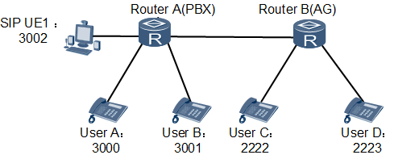

四，注意事项
PBX功能使用License控制，缺省情况下，新购买的设备的PBX功能未打开。如果需要使用PBX功能，请联系华为办事处申请并购买License。
举例中以中国使用的国家码、地区码为例进行举例，实际部署时请按照当地国家码地区码进行配置，当前设备不支持用户自定义的国家码和地区码。
AG接入的用户都需要在PBX上配置，并且用户类型为SIPUE。
AG上的媒体地址需要和其配置的代理IP地址之间路由可达。
设备缺省的工作模式为SIPAG，如果需要对工作模式进行切换，需要在voice视图下使用service-mode { sipag | pbx } 命令切换工作模式，在模式切换前，需要先清除SIPAG/PBX相关配置。模式切换后需要重启设备。
SIP服务器配置好之后，不会立即生效，需要在在SIP服务器视图下执行reset操作。

五，操作步骤
RouterA的配置文件
sysname RouterA
#
interface Ethernet2/0/0
ip address 192.168.1.1 255.255.255.0
#
voice
voip-address signalling interface Ethernet2/0/0 192.168.1.1 //配置信令地址
voip-address media interface Ethernet2/0/0 192.168.1.1 //配置媒体地址
#
pbx
#
enterprise hw //创建企业hw
dn-set local //创建号首集local
#
callprefix 2 //创建呼叫字冠模版为2
enterprise hw //配置字冠绑定的企业为hw
dn-set local //配置字冠绑定的号首集为local
centrex - //配置字冠不区分群
prefix 2 //配置局内呼叫本局呼叫字冠2
call-type category 0 attribute 0 //配置呼叫为本地呼叫
maximum-length 4 //配置最长拨号为4
minimum-length 4 //配置最短号为4
#
callprefix 3
enterprise hw
dn-set local
centrex -
prefix 3
call-type category 0 attribute 0
maximum-length 4
minimum-length 4
#
sipserver //配置SIP服务器
signalling-ip 192.168.1.1 //配置SIP服务器信令地址为192.168.1.1
signalling-port 5060 //配置SIP服务器信令端口为5060
media-ip 192.168.1.1 //配置SIP服务器媒体地址为192.168.1.1
register-uri huawei.com //配置SIP服务器的URI为huawei.com
home-domain huawei.com //配置SIP服务器的归属域的URI为huawei.com
#
pbxuser 2222 //配置一个PBX用户2222
type sipue 2222 //配置用户类型为SIPUE类型
enterprise hw //配置用户所属企业为hw
#
pbxuser 2223
type sipue 2223
enterprise hw
#
pbxuser 3000
type port 1/0/0 //配置用户类型为POTS用户，连接接口编号为1/0/0
enterprise hw
#
pbxuser 3001
type port 1/0/1
enterprise hw
#
pbxuser 3002
type sipue 3002
enterprise hw
#
dialno 2222 //配置PBX用户标识
pbxuser 2222 //配置PBX用户标识绑定用户2222
telno 86 25 2222 //配置用户的号码，其中86为国家码，25为地区码，2222为电话号码
dn-set local //配置PBX用户绑定的号首集
callout-right 3 //配置PBX用户呼出权限为3
callin-right 3 //配置PBX用户呼入权限为3
#
dialno 2223
pbxuser 2223
telno 86 25 2223
dn-set local
callout-right 3
callin-right 3
#
dialno 3000
pbxuser 3000
telno 86 25 3000
dn-set local
callout-right 3
callin-right 3
#
dialno 3001
pbxuser 3001
telno 86 25 3001
dn-set local
callout-right 3
callin-right 3
#
dialno 3002
pbxuser 3002
telno 86 25 3002
dn-set local
callout-right 3
callin-right 3
#
return
RouterB的配置文件
sysname RouterB
#
interface Ethernet2/0/0
ip address 192.168.1.2 255.255.255.0
#
voice
//配置信令地址为192.168.1.2
voip-address signalling interface Ethernet 2/0/0 192.168.1.2
//配置媒体地址192.168.1.2
voip-address media interface Ethernet 2/0/0 192.168.1.2
#
sipag 1 创建SIPAG接口1
signalling-ip 192.168.1.2 //SIPAG接口的信令IP地址为192.168.1.2
signalling-port 5060 //SIPAG接口的信令端口号5060
media-ip 192.168.1.2 //配置SIPAG接口的媒体IP地址为192.168.1.2
primary-proxy-ip 192.168.1.1 //配置主用代理服务器的地址为192.168.1.1
primary-proxy-port 5060 //配置主用代理服务器端口号为5060
home-domain huawei.com //配置归属域名为huawei.com
#
sipaguser 1 //创建SIPAG用户
port 1/0/0 //配置SIPAG用户的接口编号
base-telno 2222 //配置SIPAG用户的电话号码
mgid 1 //配置SIPAG用户关联的SIPAG接口为1
#
sipaguser 2
port 1/0/1
base-telno 2223
mgid 1
#
return

六，验证配置结果
1. RouterA上接入的电话用户能够互相通话
2. RouterB上接入的电话用户能够互相通话
3. RouterA和RouterB接入的用户之间能够互相通话

